

Výroční zpráva

**ROK 2012**

**Mateřského klubu Šnek v Kraslicích**

pod záštitou 22. Přední Hlídky Royal Rangers

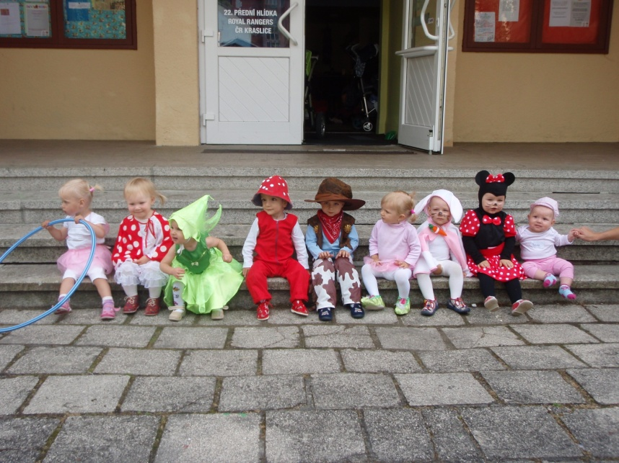



**Kdo jsme**Mateřský klub Šnek vznikl v květnu 2012, pod záštitou 22. Přední Hlídky Royal Rangers, plně respektující jeho zásady, poslání a cíle.

Reagujeme na požadavky rodičů, kteří mají potřebu se scházet s dětmi v neformálním, přátelském a bezpečném prostředí. Chtějí navozovat nové kontakty, nebýt izolovaní, narušit každodenní stereotyp, vyměnit si zkušenosti, rady a tipy!

Naše činnost je ryze dobrovolná, odměnou jsou nám šťastné úsměvy dětí a jejich rodičů.

Služba je dostupná široké veřejnosti.

**Kdo k nám přichází**[Děti](http://www.kafe.cz/rodina-a-domov/deti-a-rodina/) od narození do šesti let, přicházející v doprovodu dospělé osoby (rodič, prarodič, aj.). Vítané jsou těhotné maminky, které nechtějí být doma sami a další osoby podporující dětské aktivity.

**Kde sídlíme**Prostory bývalého kina v Kraslicích, ulice Tyršova 1784 (bývalá cukrárna)

**Provozní doba**Pondělí 9.00 - 12.00 hod

Středa 9.00 – 12.00 hod  
 15.30 - 18.30 hod

Pátek 9.00 – 12.00 hod

**Vstupné**20,- Kč/dítě  
10,- Kč/další sourozenec  
30,- Kč/celodenní vstupné pro dítě

**Permanentky** - předplatitelé mají zvýhodněné vstupné, tj. **10 + 2 zdarma**.  
V ceně permanentky je také volný vstup v odpoledních hodinách dle provozní doby.

Vybrané vstupné poslouží na zajištění provozu Mateřského klubu Šnek!

Oficiální zahájení proběhlo dne **14.5.2012** a od té doby Mateřský klub ušel kus cesty a mnohé zrealizoval za poměrně krátkou dobu!

[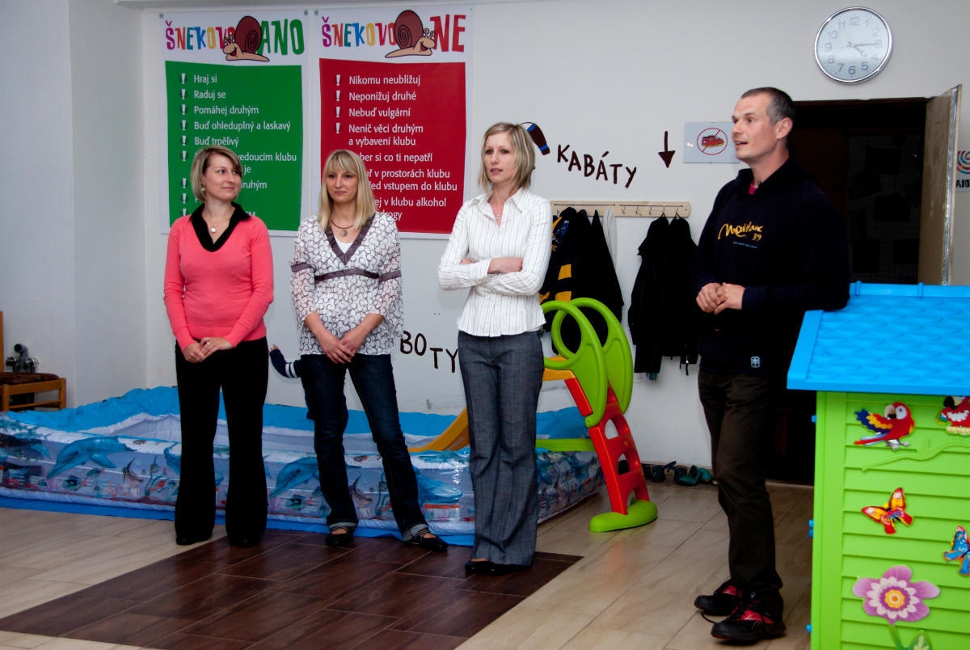](http://vejca.rajce.idnes.cz/Zahajeni_Materskeho_klubu_Snek_v_Kraslicich_dne_14.5.2012/)

**Provozním týmem Mateřského klubu Šnek se staly:**

Veronika Hřebejková, DiS. – vedoucí

Lucie Šlapánková

Veronika Hubatá

Darina Herinková

Míša Váczi – fotografka

[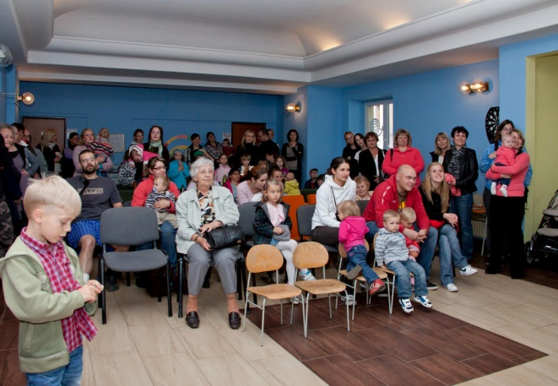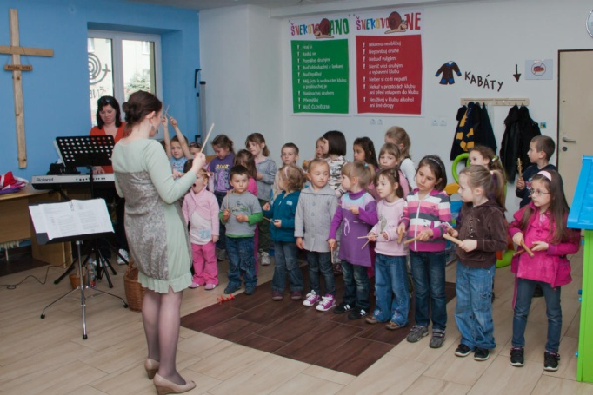](http://vejca.rajce.idnes.cz/Zahajeni_Materskeho_klubu_Snek_v_Kraslicich_dne_14.5.2012/)

Mateřský klub Šnek v Kraslicích vznikl především za podpory   
Města Kraslice, 22. Přední Hlídky Royal Rangers, místních podnikatelů   
a v neposlední řadě děkujeme darujícím rodičům.  
Poděkování patří všem, kteří nám pomohli klub na počátku naší činnosti rozběhnout!

[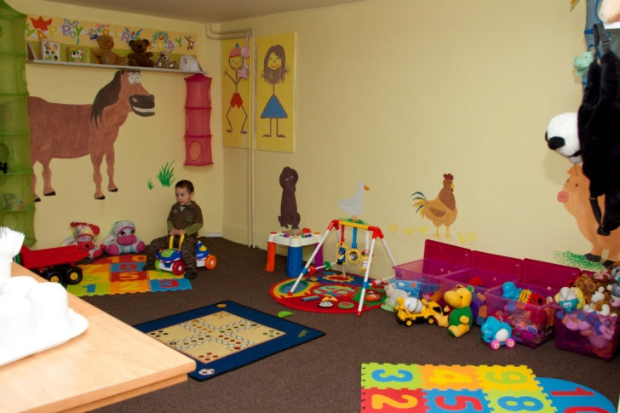](http://vejca.rajce.idnes.cz/Zahajeni_Materskeho_klubu_Snek_v_Kraslicich_dne_14.5.2012/)

**Proběhlo několik besed na zajímavá a praktická témata,  
 a to za nezištné podpory odborníků pracující ve své profesi:**

Téma: První pomoc u dětí pod vedením Moniky Kursové a Kateřiny Herčíkové

[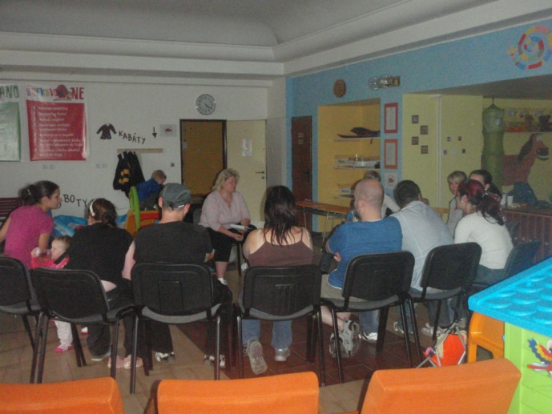](http://vejca.rajce.idnes.cz/Beseda_na_tema_Prvni_pomoc_ze_dne_30.5.2012/)[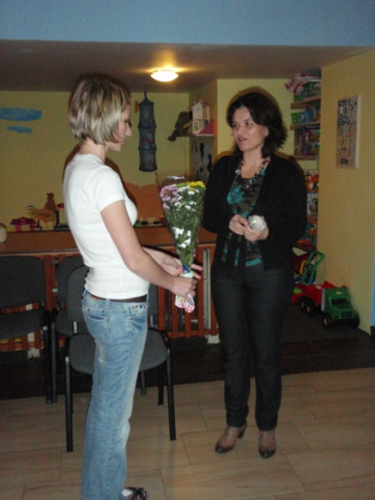](http://vejca.rajce.idnes.cz/Beseda_na_tema_Prvni_pomoc_u_deti_ze_dne_14.11.2012/)

Téma: Příprava na porod pod vedením porodní asistentky Milady Gottfriedové

[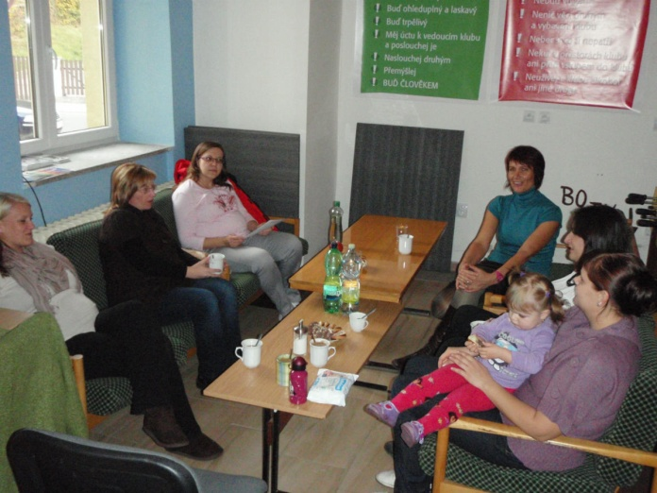](http://vejca.rajce.idnes.cz/Beseda_na_tema_Priprava_na_porod_ze_dne_10.10.2012/)

Téma: Handling pod vedením zkušené fyzioterapeutky Jany Knězové

[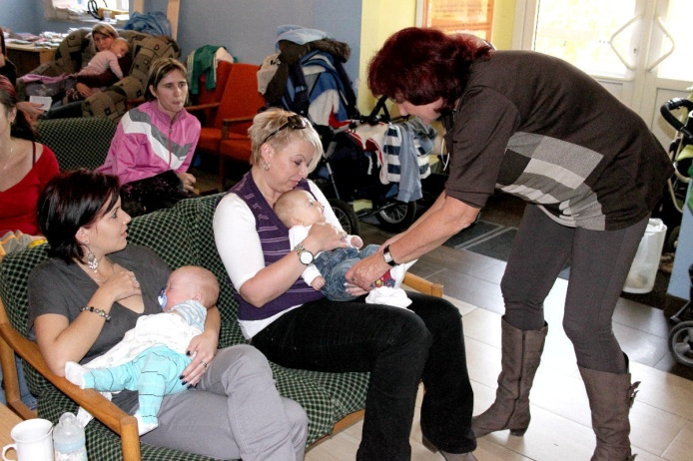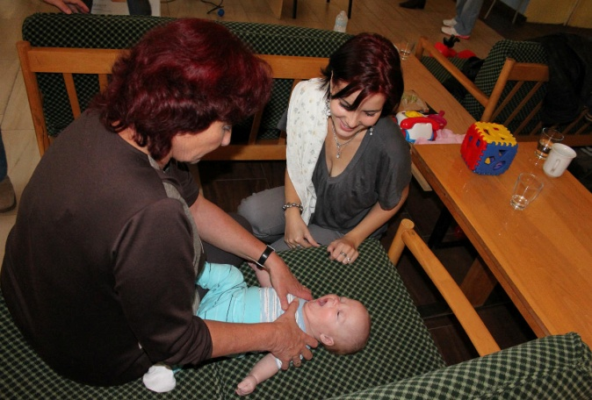](http://vejca.rajce.idnes.cz/Beseda_na_tema_Handling_ze_dne_17.10.2012/)

Téma: Reflexní terapie pod vedením Moniky Kurzové

[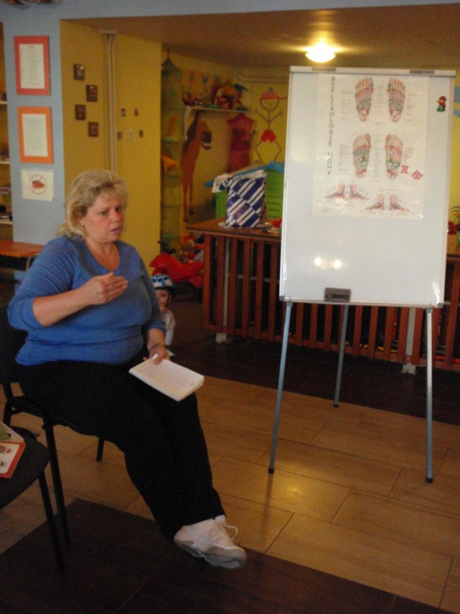](http://vejca.rajce.idnes.cz/Beseda_na_tema_Reflexni_terapie_ze_dne_24.10.2012/)

Téma: Očkování dle platné legislativy ČR pro vedením Bc. Martiny Prokopové  
  
[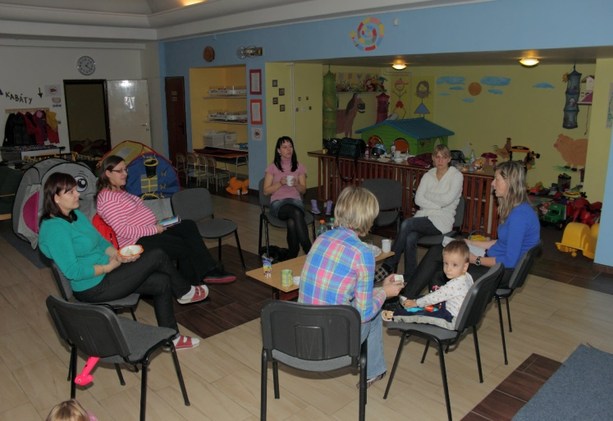](http://vejca.rajce.idnes.cz/Beseda_na_tema_Ockovani_deti_dle_platne_legislativy_CR_ze_dne_7.11.2012/)

**Zrealizovali jsme hned několik výletů:**

Aquafórum Františkovy Lázně ZOO Plzeň

[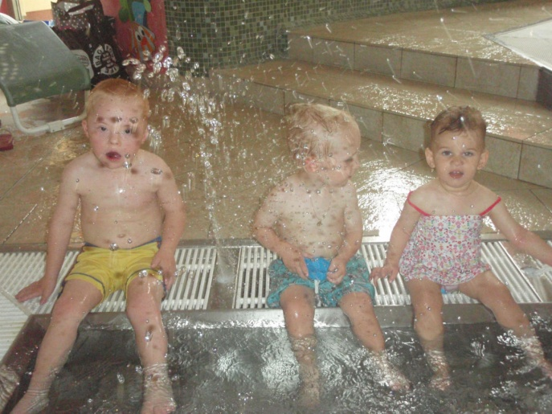](http://vejca.rajce.idnes.cz/Aquaforum_Frantiskovy_Lazne_dne_20.6.2012/)[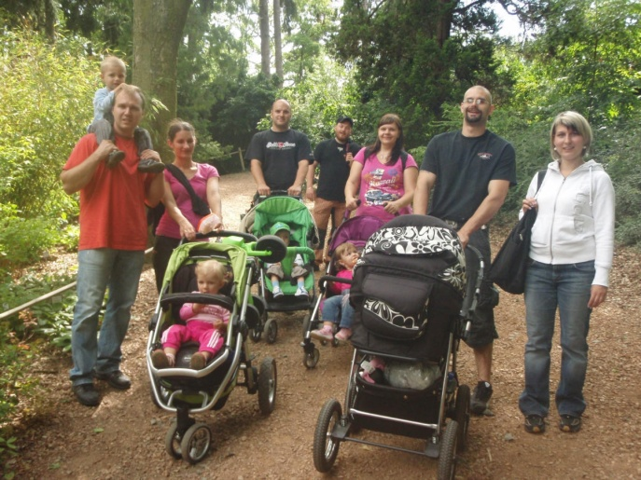](http://vejca.rajce.idnes.cz/ZOO_Plzen_dne_14.7.2012/)

Freizeitpark Plohn

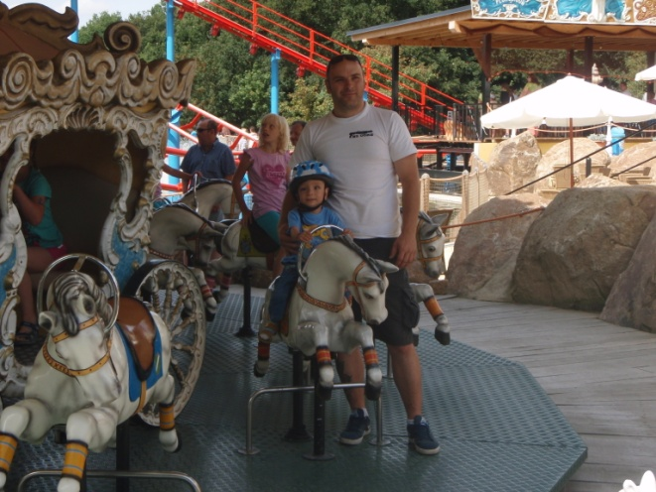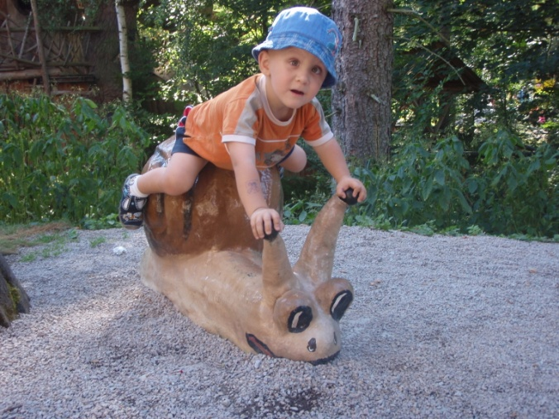

Počasí, příjemná atmosféra, zábava a spokojenost

* to jsou hesla pro tyto výlety!

Věříme, že výletů budeme moci uspořádat i v dalším roce,  
popř. s možností finanční dopomocí rodinám, kteří se výletů zúčastní!

**Prožili jsme s dětmi pohádkové odpoledne a Halloweenskou párty v kostýmech, včetně jejich rodičů:**

[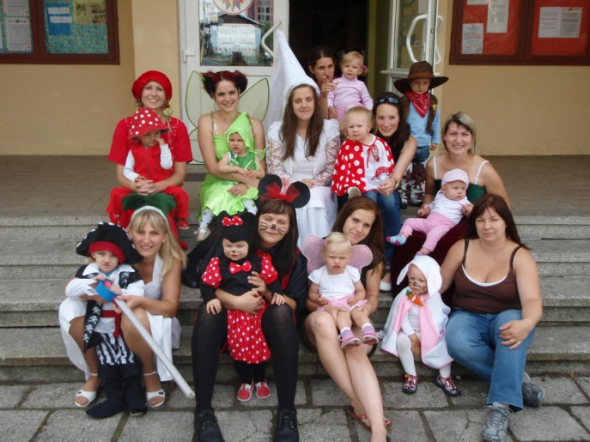](http://vejca.rajce.idnes.cz/Pohadkove_odpoledne_v_klubu_dne_27.6.2012/)[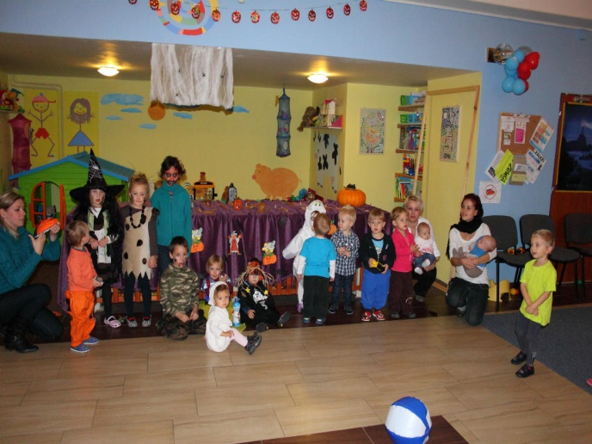](http://vejca.rajce.idnes.cz/Halloweenska_party_ze_dne_31.10.2012/)

**Zajistili jsme doprovodný program při basketbalovém turnaji v Kraslicích:**

[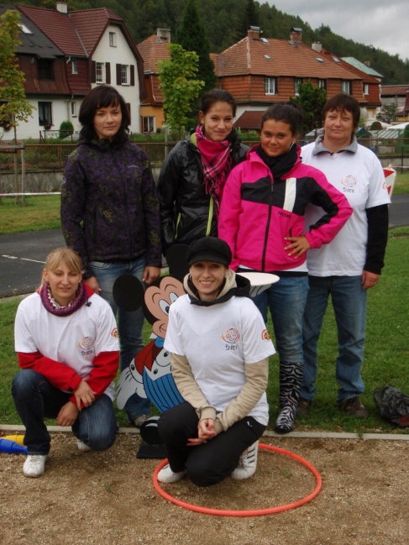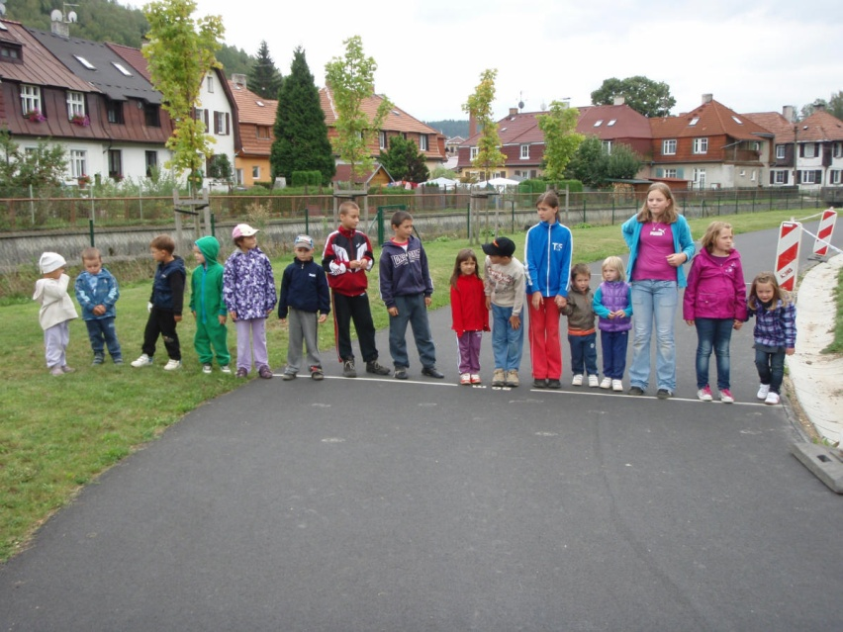](http://vejca.rajce.idnes.cz/Doprovodny_program_MK_Snek_pri_Basketbalovem_turnaji_v_Kraslicich_dne_1.9.2012/)  
  
Poděkování patří všem, kteří se jakýmkoliv dílem zúčastnili programu.  
  
Jmenovitě:  
Jaroslav Obruča, Lukáš Sámek, Lucie Šlapánková, Veronika Hubatá, Jana Klvačová, Bohunka Trohemčuková, Anička Kafková, Lucie Pelcová, Mgr. Ivona Šípošová, Hana Sámková, Jiří Drozdík, Matěj Secký a všem sponzorům akce.

**Na podporu naší činnosti také proběhl Benefiční koncert pěveckého souboru Marantha Gospel Choir ve velkém sále Kulturního domu v Kraslicích!**

[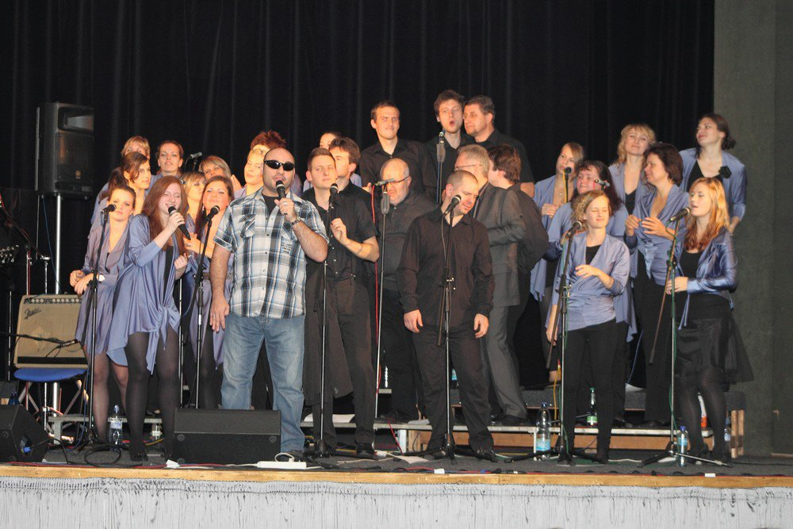](http://vejca.rajce.idnes.cz/Beneficni_koncert_pro_kluby_Snek_-_Maranatha_Gospel_Choir_ze_dne_4.11.2012/)

[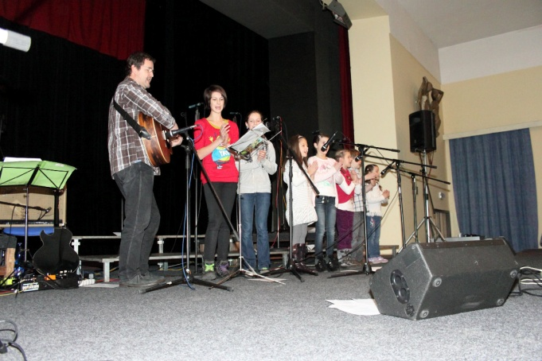](http://vejca.rajce.idnes.cz/Beneficni_koncert_pro_kluby_Snek_-_Maranatha_Gospel_Choir_ze_dne_4.11.2012/) [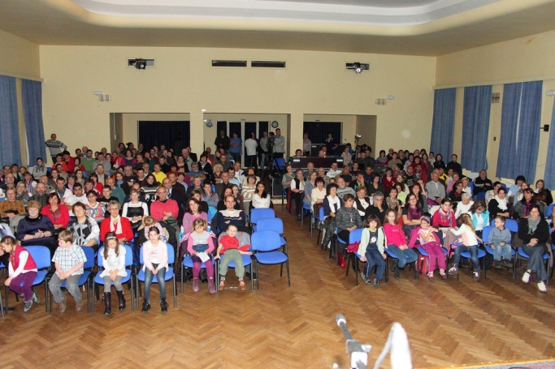](http://vejca.rajce.idnes.cz/Beneficni_koncert_pro_kluby_Snek_-_Maranatha_Gospel_Choir_ze_dne_4.11.2012/)

Na vystoupení pražského souboru Maranatha Gospel Choir se přišlo podívat   
230 diváků, které nenechala kapela v poklidu sedět na židlích,   
zapojili se zpěvem i tancem.   
Sál kulturního domu byl zaplněn do posledního místa, a to s výtěžkem 16 tisíc korun.

Výtěžek bude použit na vybavení a provoz klubu, podporu dalších akcí a besed, vyrábění s prodejními akcemi apod.

**Zapojili jsme klub a tím obyvatele Kraslic do různých sbírek:**   
  
  
Sbírka víček PET lahví pro nemocnou Lucinku, která proběhla po celé ČR s mediální podporou, sběr starého ošacení pro záchrannou stanici Drosera na Bublavě ve spolupráci se ZŠ v Dukelské ulici a sbírka materiálu pro projekt Mámy pro mámy, Nedoklubka os.

[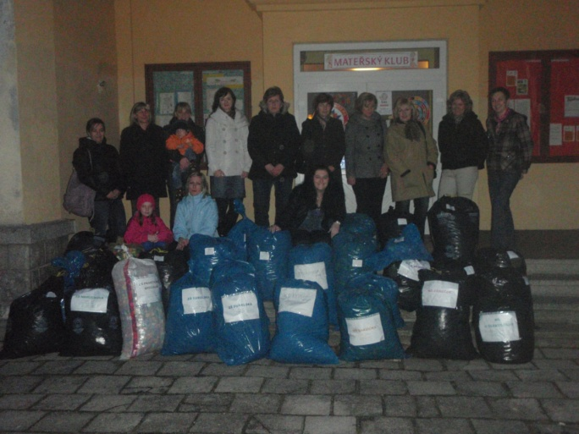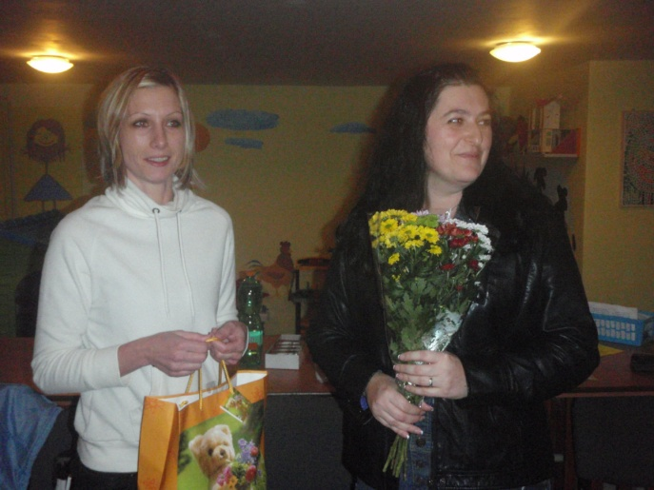](http://vejca.rajce.idnes.cz/Slavnostni_predani_vicek_PET_lahvi_ze_dne_21.11.2012/)  
  
Obyvatelé Kraslic nasbírali úctyhodné množství 382,4kg víček PET lahví, které byly následně předány Hance Dobré – iniciátorce sbírky v našem kraji!

**1.Zš Dukelská 89kg  
2. Zš Havlíčkova 87,7kg  
3. Mš Barvička 67,6kg  
4. Mš u Elektrárny 60kg  
5. Mš Rotava 34kg  
6. Mš Zámeček 17,6kg  
7. Zš Praktická a Speciální 14kg  
8. Mš B.Němcové 12,5kg**

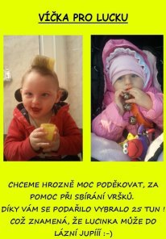

**Zahájili jsme „Kurz fimování, korálkování aj. tvoření“ a společně s maminkami tvoříme prodejní výrobky na podporu činností klubů Šnek!**

[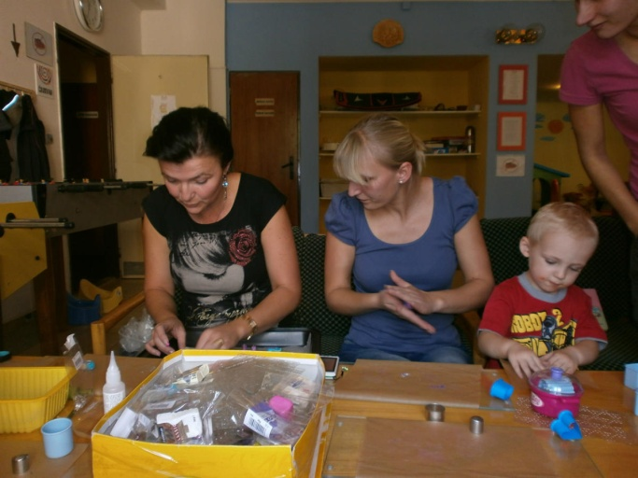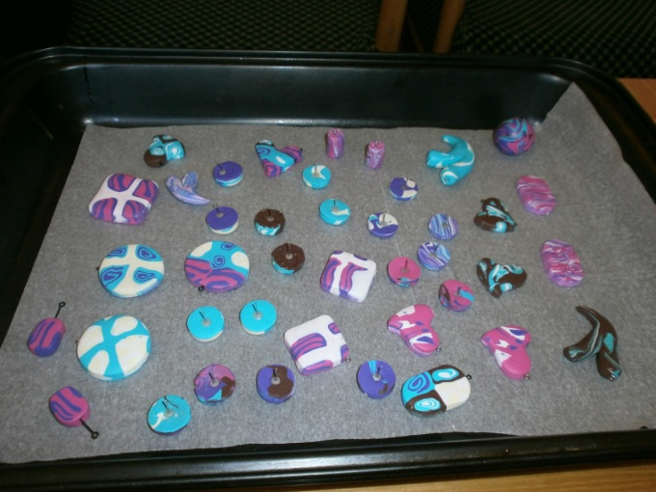](http://vejca.rajce.idnes.cz/Z_kurzu_fimovani_v_klubiku_z_rijna_2012/)

Výrobky se ve spolupráci s Dětským klubem a mnohými dalšími prodávaly na našich prvních Vánočních trzích, které se konaly III. Adventní neděli před kluby Šnek.

V nabídce bylo mnoho výrobků z fima, šperky z rokajlu a korálků, vánoční věnce a stromečky, ručně šité andílci, vánoční přání, svíčky, atd.

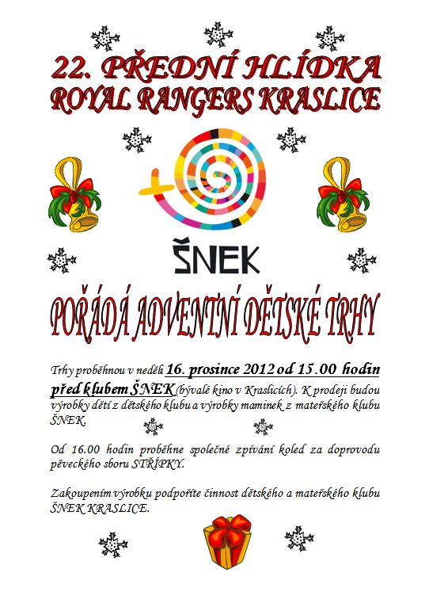[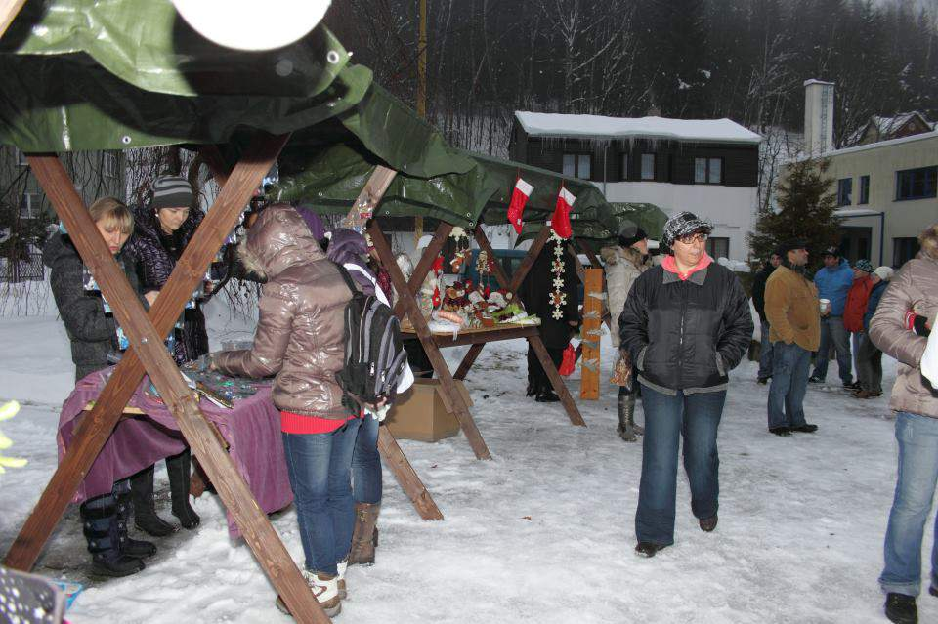](http://vejca.rajce.idnes.cz/Vanocni_Snekovske_trhy_ze_dne_16.12.2012/)

O milý program se postaral Honza Sebján, který celou akci moderoval.   
O komorní společné zpívání Vánočních koled se zapříčinil pěvecký soubor Střípky.   
Velice děkujeme!

Nakoupit jste mohli úžasné výrobky dětí Dětského klubu a maminek Mateřského klubu Šnek. Koupí jste udělali radost sobě, a zároveň jste podpořili naši činnost!  
Zahřát jste se také mohli lahodným zimním nápojem.

Děkujeme všem dobrovolníkům, kteří se do této akce zapojili, pomáhali s výrobou,   
se zajištěním těchto trhů, s prodáváním výrobků atd

**Proběhla také Mikulášská zábava pro naše nejmenší s velice hojnou účastí:**

[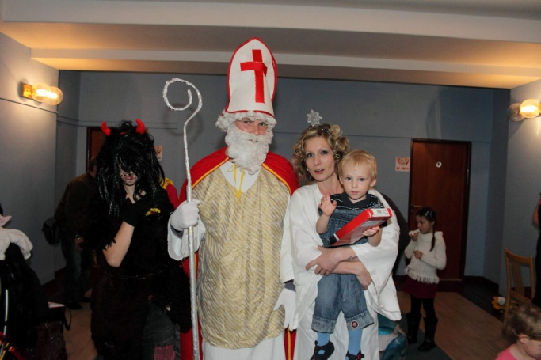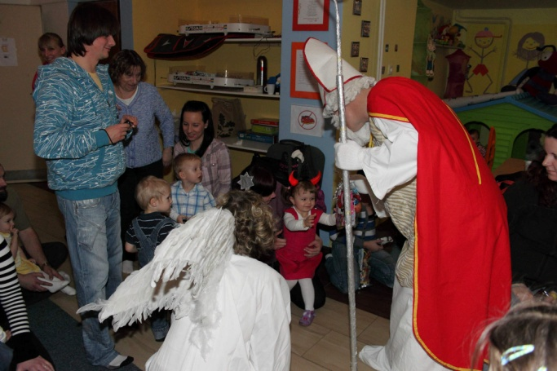](http://vejca.rajce.idnes.cz/Mikulasska_zabava_pro_nejmensi_ze_dne_5.12.2012/)

S celým Mikulášským týmem jsme také navštívili  
Azylový dům pro matky s dětmi v Sokolově a dětské odd. nemocnice Sokolov!  
  
Díky všem rodičům, kteří se svými ratolestmi navštívili Mateřský klub Šnek v den Mikulášské zábavy, jsme mohli podarovat děti Azylového domu a pacienty dětského odd., neboť donesli spoustu sladkostí aj. dárečků.

[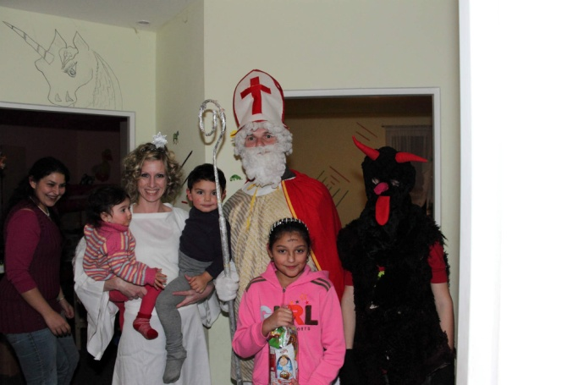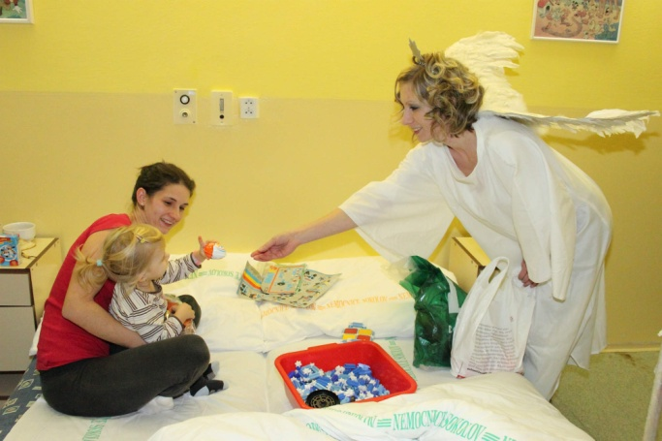](http://vejca.rajce.idnes.cz/Mikulasska_zabava_pro_nejmensi_ze_dne_5.12.2012/)

**Celý rok 2012 jsme završili Vánočním posezením s maminkami a jejich ratolestmi za příjemné atmosféry při výrobě dárečků provoněné vánočním cukrovím.**

[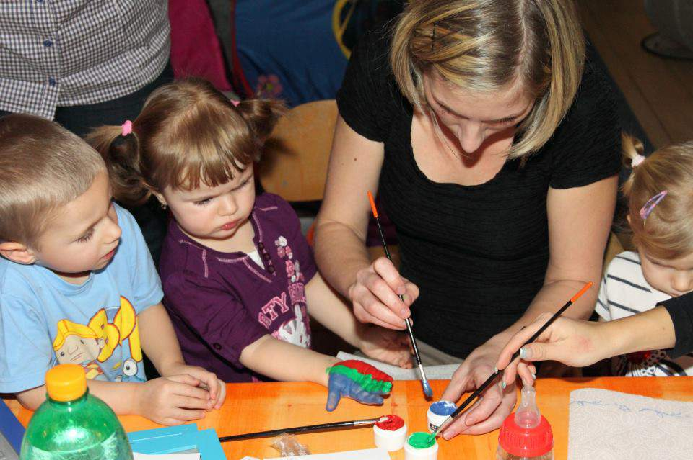](http://vejca.rajce.idnes.cz/Vanocni_posezeni_v_Materskem_klubu_Snek_dne_19.12.2012/) [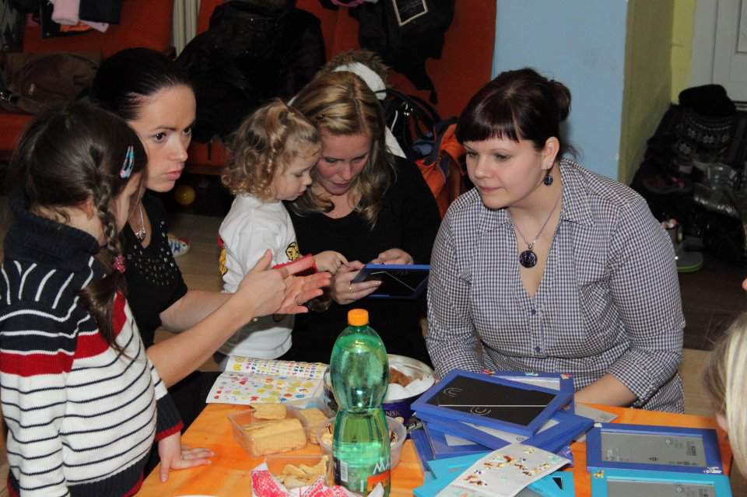](http://vejca.rajce.idnes.cz/Vanocni_posezeni_v_Materskem_klubu_Snek_dne_19.12.2012/)

[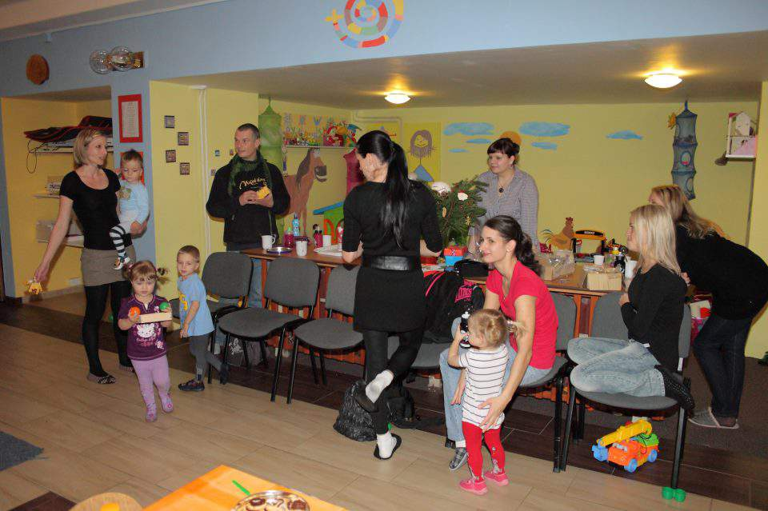](http://vejca.rajce.idnes.cz/Vanocni_posezeni_v_Materskem_klubu_Snek_dne_19.12.2012/) [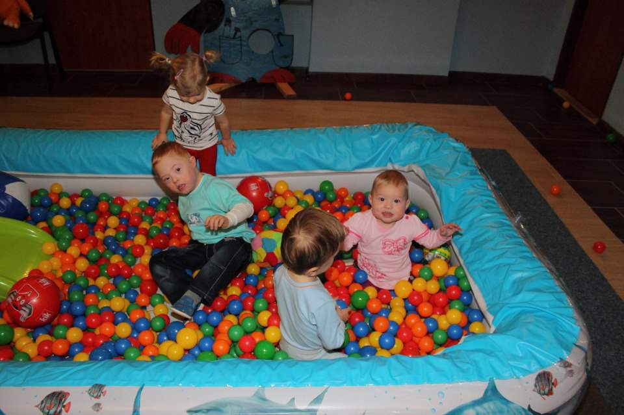](http://vejca.rajce.idnes.cz/Vanocni_posezeni_v_Materskem_klubu_Snek_dne_19.12.2012/)

Jsme mediálně podporováni Kraslickým zpravodajem a Sokolovským deníkem,  
 hlavní články naleznete v elektronické historii.

Veškeré články k jednotlivým akcím a besedám naleznete na našich   
webových a FB stránkách.

To nejpodstatnější je, že si neustále hrajeme, radujeme z hudby   
a máme spokojené broučky, berušky a jejich rodiče!

Rádi bychom, aby to co děláme, bavilo především Vás   
– naše návštěvníčky, abyste i nadále byli spokojeni!

**Mateřský klub v číslech**

|  |  |  |  |  |
| --- | --- | --- | --- | --- |
| **Měsíc/ rok 2012** | **Návštěvnost/ četnost** | **Příjmy/Kč** | **Výdaje/Kč** | **Celkem** |
| Květen | 38x | 1545,- | 374,- | 1171,- |
| Červen | 93x | 1545,- | 1045,- | 500,- |
| Červenec | 48x | 625,- | 401,- | 224,- |
| Srpen | 27x | 505,- | 700,- | -195,- |
| Září | 43x | 495,- | 180,- | 315,- |
| Říjen | 66x | 1515,- | 699,- | 816,- |
| Listopad | 43x | 980,- | 537,- | 443,- |
| Prosinec | 49x | 520,- | 1338,- | -818,- |
| **Celkem** | **407x** | **7730,-** | **5274,-** | **2456,-** |

Příjmy = vstupné, zakoupení permanentky, káva, čaj  
Výdaje = prostředky denní spotřeby, vybavení klubu, akce, besedy

Sponzorské dary místních podnikatelů: **16.600,-Kč**   
(z této částky nakoupeno vybavení Mateřského klubu, evidence viz pokladní kniha)  
  
Měsíce červenec a srpen – omezená provozní doba!

**Podpořili nás v roce 2012**

**Město Kraslice**

**22. Přední Hlídka Royal Rangers**

**Sponzoři:**

**Kukal & Uhlíř s.r.o.**

**Bohemi music -**  
**Karel Stellner & Jiří Schilbach**

**Hilzinger, spol. s r. o.**

**Car Trim, k.s.**

**Řeznictví a uzenářství – Josef a Růžena Pňáčkovi**

**Soňa Vávrová – Drogerie Na Růžku**

**Lékárna U Kostela - Mgr. Ivana Neckářová**

**Kornet s.r.o.**

**Roman Mohnert – Thermmont**

**Truhlářství Hollý**

**Jaroslav Lepič – Velkopekárna**

**Václav Cetl – Výroba a** [prodej](http://www.realitymorava.cz) **pečiva**

**Klára Kubincová – Bytový textil**

**Judita Ďásková – Květinářství**

**Štěpánka Andrysíková – Papírnictví**

**Lékárna Poliklinika – Lékárníci 95 s.r.o.**

**Copy centrum Kraslice – Lenka Winkelhörfová**

**ZŠS a ZŠP Kraslice – Mgr. Ivona Šípošová**

**Bez těchto dobrých duší bychom nezahájili naši činnost!**  
**Mnohokrát děkujeme!**



**Cíle a plány pro rok 2013**

1. Udržet chod Mateřského klubu Šnek min. v takovém režimu jako doposud  
   (mít dlouhodobou podporu Města Kraslice a 22. Přední Hlídky Royal Rangers)
2. Vytvářet, co nejpříjemnější podmínky pro děti a jejich rodiče  
   (nákupem nového vybavení, pořádáním různých akcí během roku, zajištění nových sponzorů v ideálním případě dlouhodobého charakteru, realizací programů nejen pro děti, ale i jejich rodiče)
3. Udržet výrobní dílničku s cílem naučit se něčemu novému
4. S výrobou souvisí prodejní akce klubů na podporu našich činností  
   (mít dostatek prostoru pro prodej výrobků)
5. Rozběhnout svépomocnou skupinu rodičů dětí s handicapem
6. Posouvat klub směrem kupředu, mít mnoho spokojených návštěvníků, rozšířit řady dobrovolníků v ideálním případě s odměnou za jejich činnost.

Šnekovský tým



**Kontakty Mateřského klubu Šnek:  
  
tel.: 777 949438  
email:** [**materskyklubkraslice@seznam.cz**](mailto:materskyklubkraslice@seznam.cz) **http://materskyklubsnek.g6.cz/**[**http://www.facebook.com/matersky.snek**](http://www.facebook.com/matersky.snek)

**Číslo účtu Mateřského klubu: 2900266962/2010**

